BTS SIO · OPTION SISR
LAB PACKET TRACER
Comprendre et mettre en œuvre le routage statique Cisco

Inspiré de l'Exolab CERTA « Découverte du routage statique » (D. Duron, 2016), enrichi de cours, de questions de compréhension, d'une méthode de dépannage et d'un corrigé formateur.

Fiche | Description
Durée | 2 h à 3 h
Prérequis | Adressage IPv4, notion de masque, première prise en main de Packet Tracer
Outils | Cisco Packet Tracer · routeurs 1941 · commutateurs 2960 · PC
Livrables | Fichiers -initial.pkt, -config.pkt, -prolongation.pkt et .pka final + compte-rendu complété

Objectifs
À la fin du lab, vous serez capable de :
- expliquer comment un routeur décide où envoyer un paquet ;
- lire et interpréter une table de routage (C, L, S) ;
- configurer des interfaces et des routes statiques en ligne de commande Cisco ;
- prédire le résultat d'un ping avant de le lancer, puis l'expliquer (aller et retour) ;
- diagnostiquer une panne de routage avec une méthode.
Fil conducteur
Ce lab suit la démarche Prédire → Tester → Expliquer. Ne configurez jamais « au hasard » : avant chaque test, écrivez ce que vous attendez, puis confrontez-le au résultat.

Partie 1 – Le cours à connaître

1.1 Rappel : adresse, masque, réseau
Une adresse IPv4 se compose d'une partie réseau et d'une partie hôte, séparées par le masque.
Adresse | Masque | CIDR | Adresse réseau
172.16.1.1 | 255.255.0.0 | /16 | 172.16.0.0
172.17.3.3 | 255.255.0.0 | /16 | 172.17.0.0
192.168.10.6 | 255.255.255.0 | /24 | 192.168.10.0

À retenir
Règle d'or : deux machines communiquent directement (sans routeur) uniquement si elles sont dans le même réseau. Sinon, la machine envoie le paquet à sa passerelle par défaut.

1.2 Commutateur et routeur : qui fait quoi ?
 | Commutateur (couche 2) | Routeur (couche 3)
Décide avec | l'adresse MAC | l'adresse IP
Relie | des machines d'un même réseau | des réseaux différents
Table utilisée | table d'adresses MAC | table de routage

Chaque interface d'un routeur appartient à un réseau différent : son adresse IP sert de passerelle aux machines de ce réseau.

1.3 Ce que fait un poste avant d'envoyer un paquet
- Il compare l'IP de destination à son propre réseau (avec son masque).
- Même réseau : envoi direct (l'adresse MAC est trouvée par ARP).
- Réseau différent : envoi à la passerelle (le routeur), qui prend le relais.
Attention
Sans passerelle configurée, un poste ne peut joindre que son propre réseau.

1.4 Ce que fait un routeur : la table de routage
Pour chaque paquet reçu, le routeur cherche dans sa table la route la plus précise (plus long préfixe) qui correspond à l'IP de destination :
- route trouvée : il transmet vers le prochain saut (next-hop) ou l'interface de sortie ;
- aucune route (et pas de route par défaut) : il détruit le paquet et renvoie à l'émetteur un message ICMP « Destination host unreachable ».
Un routeur ne connaît que les réseaux auxquels il est directement connecté, sauf si on lui apprend le reste (routage statique, saisi à la main) ou s'il l'apprend seul (routage dynamique : RIP, OSPF…, vus plus tard).

Les types de routes affichés par show ip route
Code | Signification | Origine
C | Connected : réseau directement connecté | automatique, dès que l'interface est configurée et « up »
L | Local : adresse de l'interface elle-même (/32) | automatique (IOS récents)
S | Static : route saisie manuellement | l'administrateur

Anatomie d'une route statique :
S 172.18.0.0/16 [1/0] via 172.17.3.254

- 172.18.0.0/16 : le réseau de destination ;
- via 172.17.3.254 : le next-hop, adresse du prochain routeur, qui doit être directement joignable ;
- [1/0] : distance administrative 1 (fiabilité de la source : plus c'est bas, plus on lui fait confiance ; RIP = 120) / métrique 0.

1.5 Le piège n°1 : l'aller et le retour
Un ping, c'est une requête (aller) et une réponse (retour). Le retour est un nouveau paquet, routé indépendamment de l'aller.
Piège n°1
Il faut des routes dans les deux sens. Si un seul routeur ignore le réseau de l'émetteur, la réponse se perd et le ping échoue, même si l'aller est parfait.

1.6 Lire le résultat d'un ping
Message | Sens | Interprétation
Reply from … | succès | aller et retour fonctionnent
Destination host unreachable (émis par un routeur) | échec | le routeur qui répond n'a pas de route vers la destination
Request timed out | échec | le paquet est parti mais aucune réponse n'est revenue (route de retour manquante, machine éteinte…)

💡 Astuce
L'adresse source du message d'erreur indique où le paquet s'est arrêté : c'est votre meilleur indice de diagnostic.

1.7 Les commandes Cisco IOS à maîtriser
Mode | Invite | Accès | Usage
Utilisateur | Router> | par défaut | consultation limitée
Privilégié | Router# | enable | show, sauvegarde
Configuration globale | Router(config)# | configure terminal (conf t) | routes, nom d'hôte
Configuration d'interface | Router(config-if)# | interface gi0/0 (int gi0/0) | adresse IP, activation

Router> enable
Router# configure terminal
Router(config)# hostname Routeur-1
Routeur-1(config)# interface gigabitethernet 0/0
Routeur-1(config-if)# ip address 172.16.1.254 255.255.0.0
Routeur-1(config-if)# no shutdown
Routeur-1(config-if)# exit
Routeur-1(config)# ip route <réseau> <masque> <next-hop>
Routeur-1(config)# end
Routeur-1# show ip interface brief
Routeur-1# show ip route
Routeur-1# write memory

Syntaxe d'une route statique
ip route RÉSEAU-DESTINATION MASQUE ADRESSE-DU-PROCHAIN-ROUTEUR

Attention
Une interface de routeur Cisco est arrêtée par défaut : sans no shutdown, il n'y aura pas de route C.

Partie 2 – Mise en place de la maquette

2.1 Scénario
Une entreprise comporte 3 services, chacun dans son propre réseau. Deux routeurs Cisco 1941 les interconnectent et chaque segment dispose d'un commutateur 2960. Vous êtes seul responsable de l'ensemble de la maquette (en laboratoire, vous travaillerez par groupes).
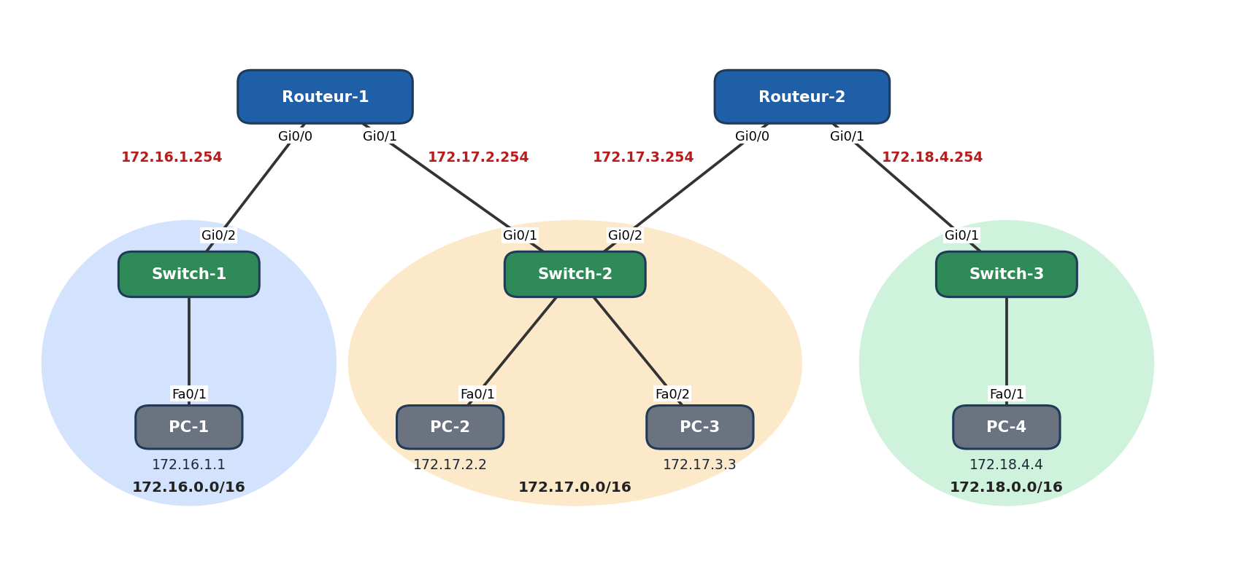
Figure 1 – Topologie de départ : 3 réseaux, 2 routeurs

2.2 Plan d'adressage (masque 255.255.0.0, soit /16, partout)
Site | Réseau | Poste | Passerelle du poste (interface routeur)
Gauche (Switch-1) | 172.16.0.0/16 | PC-1 : 172.16.1.1 | Routeur-1 Gi0/0 : 172.16.1.254
Centre (Switch-2) | 172.17.0.0/16 | PC-2 : 172.17.2.2 | Routeur-1 Gi0/1 : 172.17.2.254
Centre (Switch-2) | 172.17.0.0/16 | PC-3 : 172.17.3.3 | Routeur-2 Gi0/0 : 172.17.3.254
Droite (Switch-3) | 172.18.0.0/16 | PC-4 : 172.18.4.4 | Routeur-2 Gi0/1 : 172.18.4.254

Question 1. Combien de réseaux IP distincts compte la maquette ? Pourquoi PC-2 et PC-3 n'ont-ils pas la même passerelle alors qu'ils sont sur le même commutateur ? Quelle conséquence cela aura-t-il sur les routes de retour ?
Réponse : La maquette compte 3 réseaux IP distincts (/16) :
• Réseau Gauche : 172.16.0.0/16 (PC-1 et Gi0/0 de Routeur-1)
• Réseau Centre : 172.17.0.0/16 (PC-2, PC-3, Gi0/1 de Routeur-1 et Gi0/0 de Routeur-2)
• Réseau Droite : 172.18.0.0/16 (PC-4 et Gi0/1 de Routeur-2)
PC-2 et PC-3 n'ont pas la même passerelle car ils sont rattachés à des routeurs de sortie différents : PC-2 utilise Routeur-1 (172.17.2.254) et PC-3 utilise Routeur-2 (172.17.3.254).
Conséquence sur le retour : lorsqu'un paquet de PC-1 arrive sur PC-3, ce dernier répond à sa passerelle Routeur-2. Or Routeur-2 ignore comment joindre 172.16.0.0/16, ce qui entraîne la perte du paquet de retour.

2.3 Câblage (câbles droits)
N° | Extrémité A | Extrémité B
1 | PC-1 (Fa0) | Switch-1 Fa0/1
2 | Routeur-1 Gi0/0 | Switch-1 Gi0/2
3 | Routeur-1 Gi0/1 | Switch-2 Gi0/1
4 | PC-2 (Fa0) | Switch-2 Fa0/1
5 | PC-3 (Fa0) | Switch-2 Fa0/2
6 | Routeur-2 Gi0/0 | Switch-2 Gi0/2
7 | Routeur-2 Gi0/1 | Switch-3 Gi0/1
8 | PC-4 (Fa0) | Switch-3 Fa0/1

Nommage impératif
L'autocorrection dépend des noms, avec majuscules et tirets : PC-1 à PC-4, Routeur-1, Routeur-2, Switch-1 à Switch-3. Pour choisir les ports, utilisez les connexions non automatiques.
Les LED des commutateurs passent au vert après quelques secondes (protocole spanning tree). Celles des routeurs restent rouges tant que les interfaces ne sont pas configurées.

2.4 Configuration des routeurs
Routeur-1 : première configuration en conditions réelles, par câble console (bleu ciel) entre le port RS-232 de PC-1 et le port Console de Routeur-1. Ouvrez l'application Terminal de PC-1 (9600 bauds, 8 bits, sans parité, 1 bit d'arrêt). Répondez no à la question du dialogue de configuration initial.
Router> enable
Router# configure terminal
Router(config)# hostname Routeur-1
Routeur-1(config)# interface gigabitethernet 0/0
Routeur-1(config-if)# ip address 172.16.1.254 255.255.0.0
Routeur-1(config-if)# no shutdown
Routeur-1(config-if)# interface gigabitethernet 0/1
Routeur-1(config-if)# ip address 172.17.2.254 255.255.0.0
Routeur-1(config-if)# no shutdown

Routeur-2 : directement dans l'onglet CLI, mêmes commandes avec hostname Routeur-2, Gi0/0 = 172.17.3.254 et Gi0/1 = 172.18.4.254 (masque 255.255.0.0).
Vérification : survolez le routeur (info-bulle) ou tapez show ip interface brief : les deux interfaces doivent être up / up.
Question 2. Que signifient les deux « up » des colonnes Status et Protocol ? Si l'on lit administratively down, quelle commande manque ?
Réponse : • Le premier « up » (Status) valide la Couche 1 (Physique) : le câble réseau est branché, le signal électrique/porteuse est présent et le port matériel est opérationnel.
• Le second « up » (Protocol) valide la Couche 2 (Liaison de données) : le protocole d'encapsulation (Ethernet) est actif et synchronisé (keepalives reçus).
• Si l'on lit « administratively down », l'interface est désactivée par défaut dans Cisco IOS. La commande manquante pour l'activer est : no shutdown (en configuration d'interface).

2.5 Configuration des postes
Sur chaque PC : onglet Desktop → IP Configuration → Static, puis saisissez adresse, masque 255.255.0.0 et passerelle selon le tableau 2.2.
Sauvegarde
Enregistrez la maquette sous NOM-Exolab-Routage-initial.pkt : elle vous permettra un retour arrière en cas de mauvaise manipulation.

Partie 3 – Prédire, tester, comprendre

3.1 Avant toute route statique
Sur Routeur-1, tapez show ip route. Quelles lignes attendez-vous ? Notez-les, puis vérifiez.
Consigne
Complétez d'abord la colonne Prédiction, puis lancez le test et notez le message exact obtenu.

Test | Prédiction | Résultat exact | Explication (aller ? retour ?)
PC-1 → sa passerelle | Succès attendu | Reply from 172.16.1.254 : bytes=32 time<1ms TTL=255 | Même réseau local 172.16.0.0/16 (couche 2/3 directe vers l'interface de passerelle).
PC-1 → PC-2 | Succès attendu | Reply from 172.17.2.2 : bytes=32 time<1ms TTL=127 | Routeur-1 connaît directement ses deux réseaux connectés (172.16.0.0 et 172.17.0.0). PC-2 renvoie à Routeur-1.
PC-3 → PC-4 | Succès attendu | Reply from 172.18.4.4 : bytes=32 time<1ms TTL=127 | Routeur-2 connaît directement ses deux réseaux connectés (172.17.0.0 et 172.18.0.0). PC-4 renvoie à Routeur-2.
PC-1 → PC-3 | Échec attendu | Request timed out. | Aller OK (R1 livre à PC-3 sur 172.17.0.0), mais retour ÉCHEC : PC-3 envoie sa réponse à sa passerelle Routeur-2, qui ne connaît pas 172.16.0.0/16.
PC-2 → PC-4 | Échec attendu | Destination host unreachable (émis par 172.17.2.254) | Échec dès l'aller : PC-2 remet le paquet à Routeur-1, qui ne possède aucune route vers 172.18.0.0/16 et rejette le paquet.
PC-1 → PC-4 | Échec attendu | Destination host unreachable (émis par 172.16.1.254) | Échec dès l'aller : Routeur-1 n'a aucune route vers 172.18.0.0/16 et informe immédiatement PC-1 par un message ICMP.

Question 3. Pourquoi PC-1 → PC-2 fonctionne-t-il alors qu'aucune route statique n'existe ?
Réponse : Les deux réseaux 172.16.0.0/16 et 172.17.0.0/16 sont directement connectés aux interfaces physiques Gi0/0 et Gi0/1 de Routeur-1.
Dès que les interfaces passent en up/up, le routeur ajoute automatiquement les routes de type 'C' (Connected) dans sa table de routage. De plus, PC-2 a pour passerelle Routeur-1 (172.17.2.254), assurant un retour direct sans aucune configuration statique manuelle.

Question 4. PC-1 → PC-3 : Routeur-1 sait pourtant atteindre 172.17.0.0/16. Pourquoi cela échoue-t-il ? (Indice : suivez le chemin de la réponse de PC-3.)
Réponse : Le paquet aller atteint bien PC-3 car Routeur-1 connaît le réseau 172.17.0.0/16.
Cependant, pour répondre à PC-1 (172.16.1.1), PC-3 consulte sa passerelle par défaut configurée qui est Routeur-2 (172.17.3.254). Or, Routeur-2 ne possède aucune route vers 172.16.0.0/16 dans sa table. Il détruit le paquet de retour, ce qui provoque un Request timed out sur PC-1.

Enregistrez sous …-config.pkt et continuez sur ce fichier.

3.2 Première route statique (Routeur-1)
Routeur-1 doit apprendre à joindre 172.18.0.0/16 en passant par Routeur-2, joignable directement à l'adresse 172.17.3.254.
Routeur-1# configure terminal
Routeur-1(config)# ip route 172.18.0.0 255.255.0.0 172.17.3.254
Routeur-1(config)# end
Routeur-1# show ip route

Question 5. Quelle nouvelle ligne apparaît dans la table ? Que signifient S et [1/0] ?
Réponse : Ligne apparue dans la table de Routeur-1 :
S 172.18.0.0/16 [1/0] via 172.17.3.254
• S = Static (route configurée manuellement par l'administrateur).
• [1/0] = [Distance Administrative / Métrique]. 1 correspond à la Distance Administrative par défaut d'une route statique sous Cisco IOS (très grande confiance), et 0 représente le coût (métrique).

Question 6. Pourquoi le next-hop est-il 172.17.3.254 et non 172.18.4.254 ?
Réponse : Le next-hop (prochain saut) doit obligatoirement être l'adresse IP d'une interface appartenant au même sous-réseau directement partagé avec Routeur-1 (le réseau 172.17.0.0/16).
L'adresse 172.17.3.254 (Gi0/0 de Routeur-2) est directement joignable par Routeur-1 sur ce segment. L'adresse 172.18.4.254 est située derrière Routeur-2 sur un réseau distant inaccessible directement.

Refaites les trois tests suivants :
Test | Avant | Maintenant | Explication
PC-1 → PC-3 | Échec (Request timed out) | Échec (Request timed out) | Inchangé : le problème réside sur le retour. PC-3 répond toujours via Routeur-2 qui n'a pas de route vers 172.16.0.0/16.
PC-2 → PC-4 | Échec (Destination unreachable) | Succès (Reply from 172.18.4.4) | Routeur-1 sait désormais acheminer vers 172.18.0.0 via Routeur-2. PC-4 répond à Routeur-2 qui livre à PC-2 directement connecté sur 172.17.0.0.
PC-1 → PC-4 | Échec (Destination unreachable) | Échec (Request timed out) | Le message a changé ! L'aller fonctionne maintenant (R1 transmet à R2 qui livre à PC-4). Mais le retour échoue : R2 n'a pas de route retour vers 172.16.0.0.

Question 7. PC-2 → PC-4 réussit maintenant, mais PC-1 → PC-4 échoue avec un message différent d'avant. Pourquoi ? Qui envoie ce message ?
Réponse : Avant la route statique, Routeur-1 rejetait le paquet à l'aller avec Destination host unreachable émis par lui-même (172.16.1.254).
Désormais, le paquet aller parvient à PC-4 grâce à la route statique de Routeur-1. Mais lors du retour, la passerelle de PC-4 (Routeur-2) ne possède pas de route vers 172.16.0.0/16 et abandonne le paquet. PC-1 ne recevant rien constate l'expiration du délai et affiche Request timed out. C'est donc le système d'exploitation du poste émetteur (PC-1) qui génère ce message.

3.3 Seconde route statique (Routeur-2)
Routeur-2(config)# ip route 172.16.0.0 255.255.0.0 172.17.2.254

Refaites tous les tests : tous les pings doivent maintenant réussir. Lancez aussi tracert 172.18.4.4 depuis le Command Prompt de PC-1 et notez les sauts.
Question 8. Combien de routeurs sont traversés entre PC-1 et PC-4 ? Retrouvez-les dans le résultat du tracert.
Réponse : 2 routeurs sont traversés entre PC-1 et PC-4.
Dans la commande 'tracert 172.18.4.4' sur PC-1 :
• Saut 1 : 172.16.1.254 (Passerelle par défaut = Routeur-1 Gi0/0)
• Saut 2 : 172.17.3.254 (Passerelle suivante = Routeur-2 Gi0/0)
• Saut 3 : 172.18.4.4 (Hôte cible final = PC-4)

Enregistrez …-config.pkt, puis une copie …-prolongation.pkt pour la suite.

Partie 4 – Prolongation : intégrer un 4ᵉ réseau
L'entreprise rachète une petite société, hébergée dans les mêmes locaux, dont le réseau est 192.168.10.0/24 (attention : masque 255.255.255.0, alors que les autres réseaux sont en /16).
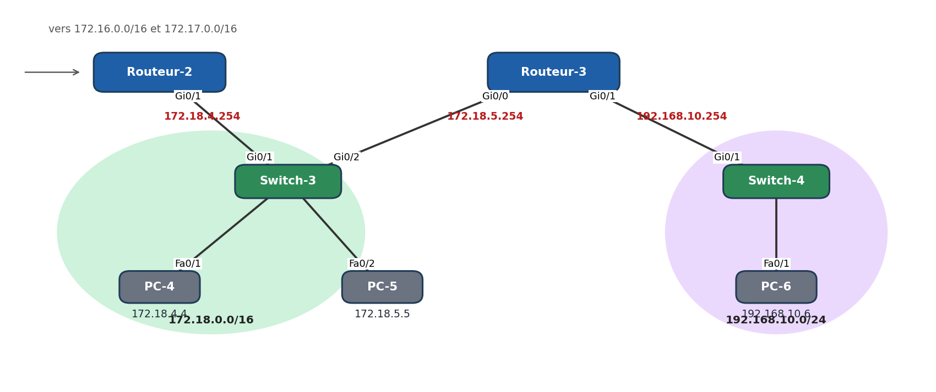
Figure 2 – Intégration de Routeur-3 et du réseau 192.168.10.0/24
Équipement | Interface / port | Adressage
Routeur-3 | Gi0/0 → Switch-3 Gi0/2 | 172.18.5.254 /16
Routeur-3 | Gi0/1 → Switch-4 Gi0/1 | 192.168.10.254 /24
PC-5 | Switch-3 Fa0/2 | 172.18.5.5 /16 – passerelle 172.18.5.254
PC-6 | Switch-4 Fa0/1 | 192.168.10.6 /24 – passerelle 192.168.10.254

Travail demandé
- Ajoutez Switch-4, Routeur-3, PC-5 et PC-6 (noms exacts), câblez et configurez.
- Complétez le tableau des routes statiques à ajouter (toujours sans route par défaut).
- Vérifiez que chaque routeur a 4 routes (2 C + 2 S, hors L), puis que tous les postes se joignent (au minimum PC-1 ↔ PC-6, PC-5 ↔ PC-2, PC-6 ↔ PC-3).
Routeur | Réseau destination | Masque | Next-hop
Routeur-1 | 192.168.10.0 | 255.255.255.0 | 172.17.3.254
Routeur-2 | 192.168.10.0 | 255.255.255.0 | 172.18.5.254
Routeur-3 | 172.17.0.0 | 255.255.0.0 | 172.18.4.254
Routeur-3 | 172.16.0.0 | 255.255.0.0 | 172.18.4.254

Question 9. Routeur-3 joint 172.16.0.0/16 et 172.17.0.0/16 par le même next-hop. Pourriez-vous les regrouper en une seule route ? Donnez l'adresse réseau et le masque (notion de sommarisation).
Réponse : Oui, il est possible de regrouper les deux réseaux 172.16.0.0/16 et 172.17.0.0/16 en une seule route sommarisée (super-réseau CIDR) car ils partagent le même next-hop (172.18.4.254) et sont contigus en binaire :
• 172.16.0.0 -> 2e octet = 0001 0000
• 172.17.0.0 -> 2e octet = 0001 0001
Les 15 premiers bits sont identiques. La route sommarisée est donc :
• Adresse réseau : 172.16.0.0
• Masque : 255.254.0.0 (soit /15)
Commande Cisco : ip route 172.16.0.0 255.254.0.0 172.18.4.254

Question 10. Combien de routes statiques faudrait-il ajouter pour un 5ᵉ réseau derrière Routeur-3 ? Quelle limite du routage statique cela met-il en évidence ? Quelle alternative connaissez-vous ?
Réponse : • Nombre de routes à ajouter : il faudrait reconfigurer manuellement Routeur-1 et Routeur-2 (1 route sur R1 et 1 route sur R2, soit 2 routes statiques supplémentaires).
• Limite mise en évidence : Le manque d'extensibilité (scalabilité) et la lourdeur d'administration du routage statique. Plus la topologie grandit, plus le nombre de routes croît rapidement (complexité O(N x R)), avec un risque d'erreur humaine élevé et aucune tolérance aux pannes (pas de contournement automatique en cas de rupture de lien).
• Alternative professionnelle : Les protocoles de routage dynamique (IGP) tels que OSPF (Open Shortest Path First - standard à état de liens), EIGRP ou RIPv2, qui découvrent automatiquement les nouveaux réseaux et recalculent les chemins en temps réel.

Enregistrez la maquette finale sous VOTRENOM-Exolab-Decouverte-Routage-Final.pka.

Partie 5 – Méthode de dépannage
Quand un ping échoue, procédez toujours dans cet ordre, du bas vers le haut :
- Couche 1 : LED verte ? Bon câble, bon port ?
- Interfaces : show ip interface brief → up/up ? Bonne adresse, bon masque ? no shutdown fait ?
- Poste : IP, masque et passerelle corrects ? La passerelle répond-elle au ping ?
- Routeur de départ : show ip route → existe-t-il une route vers la destination ?
- Routeurs intermédiaires : même vérification à chaque saut.
- Retour : le réseau source est-il connu de tous les routeurs traversés ?
- Utilisez tracert pour localiser le saut où le paquet s'arrête.
Symptôme | Cause probable
Le ping de la passerelle échoue | IP ou masque erroné, interface shutdown, mauvais câble
Destination host unreachable venant d'un routeur | route manquante sur ce routeur
Request timed out alors que l'aller semble bon | route de retour manquante
Route S absente de la table | faute de frappe (masque, next-hop) : vérifier avec show running-config
Route présente mais inefficace | next-hop non joignable directement, ou interface down

